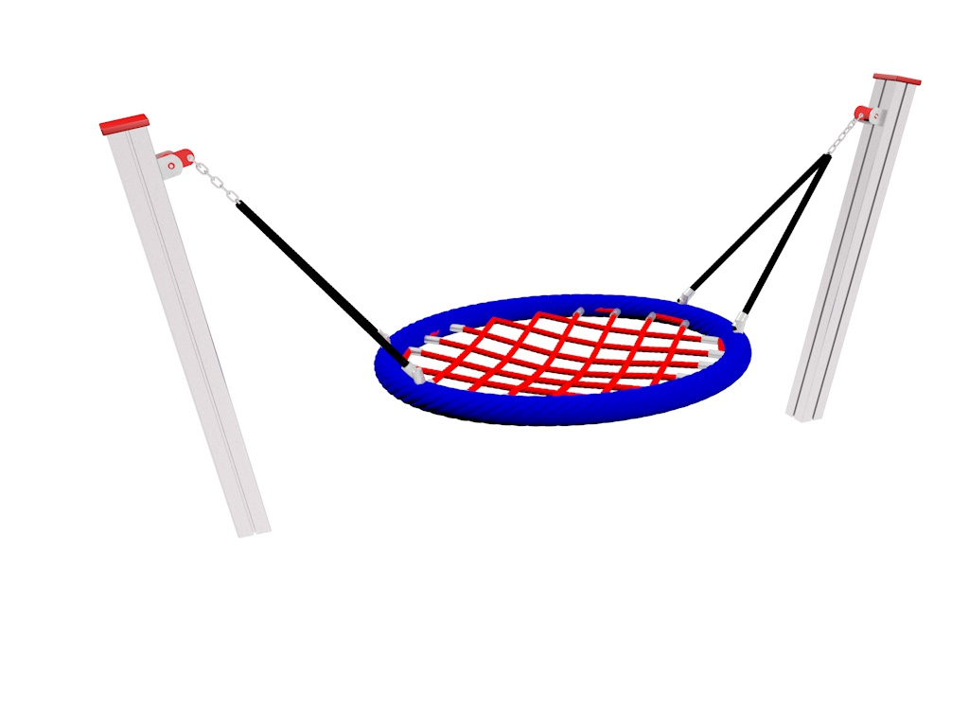

HZ 012

HOUPAČKY ZÁVĚSNÉ

3 – 14 let věková kategorie.
Do 6 let doporučujeme dozor odpovědné osoby dle ČSN EN 1176 v platném znění
Zařízení certifikováno dle ČSN EN 1176

Rozměr zařízení (d x š x v)
3,5x 1,2 x 1,3 m
Bezpečnostní zóna 6,5 x 6 m
(není nutné vybudování dopadové plochy)
Plocha 39 m2
Obvod 25 m
Výška volného pádu 0,95 m

Obrázek je pouze ilustrační.

